

在金融行业，业务系统的高效性能是确保金融交易、支付结算、风险管理和客户服务顺利进行的关键，可满足金融市场的高流动性需求。这对于投资者和交易员来说至关重要，因为即使是微小的延迟也可能导致交易信号的错失，进而带来巨大的损失。

在某金融项目中，统信UOS以独特的技术手段和创新的设计理念，展现出卓越的性能优化能力，不仅满足了客户对高性能的需求，而且超出客户预期，同时也彻底颠覆了传统思维的桎梏。

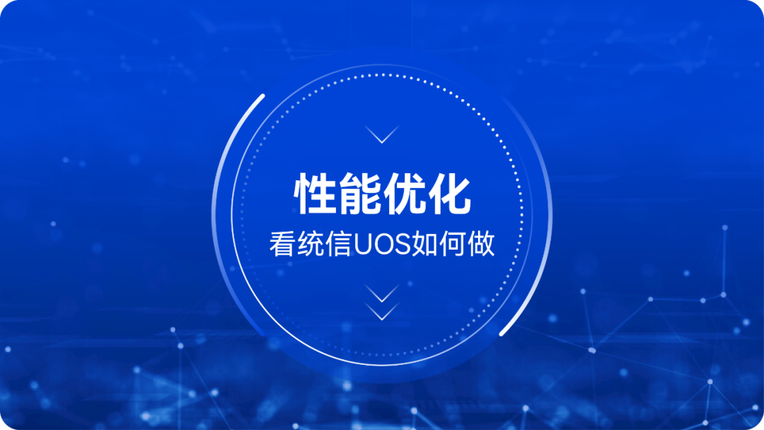

性能优化是通过调节计算机硬件、操作系统和应用程序三者之间的关系，实现整个系统的性能最大化，并能满足不断扩展的业务需求。

项目概况

某金融客户希望在安装国产操作系统的ARM64架构宿主机上，保证各虚拟机的数据库和网络性能**达到AMD64架构的80%以上水平**。

为了达到客户对性能的要求，统信软件派出经验丰富的技术专家前往客户现场，不仅完成了客户预期的性能优化目标，而且部分优化结果达到原来的两倍以上。

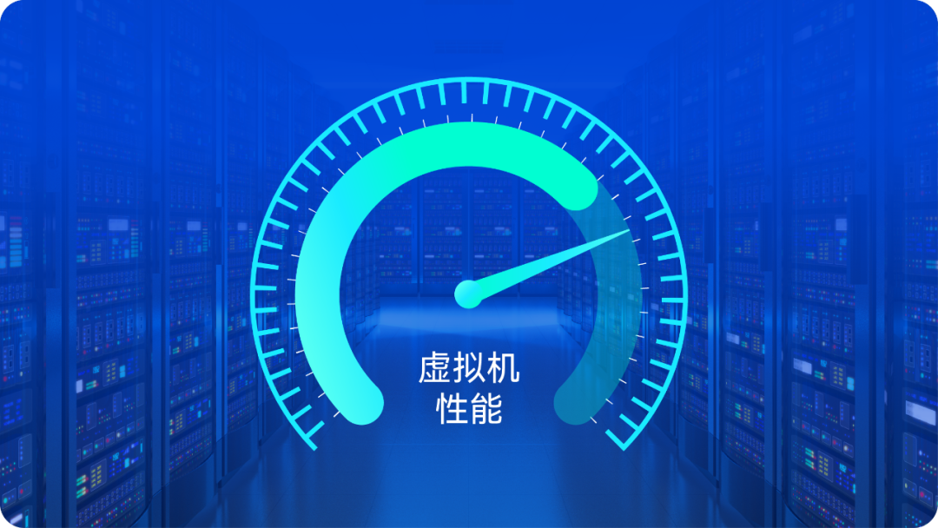

项目挑战

客户业务系统的软硬件繁复，网络配置十分复杂，场景需求多种多样且经常变化，涉及的知识面广泛而深厚，因此模拟客户环境并获取其实际性能数据变得十分困难。

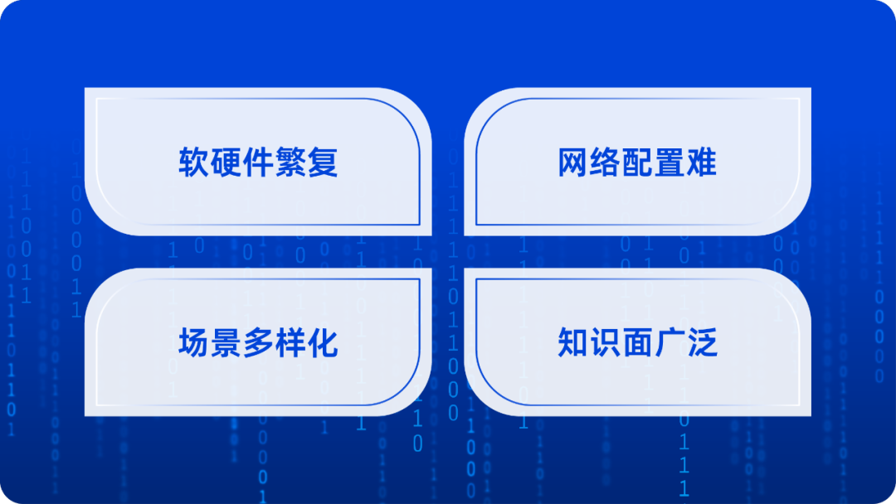

* 软硬件繁复：软硬件的规格、配置和性能各不相同，涉及多种操作系统、数据库管理系统、服务器和网络设备等。
* 网络配置难：网络设备的配置和管理涉及多个网络协议和技术。
* 场景多样化：需要应对不同的工作负载、访问量、数据流量等。
* 知识面广泛：涉及到对不同操作系统、数据库管理系统和网络设备等的了解，以及对它们的配置、管理和故障排除等方面的知识。

解决方案

通过采用交叉测试和模拟复现等多种方式，我们总结出多种有效的性能优化方案，显著提升了数据库和网络性能，并且获得客户的一致赞同和认可。

值得一提的是，我们通过深入分析，总结出了一个全新且有效的方案，能高效使用virtio后端虚拟机网卡驱动。

此外，在内核中，很多函数被编译器进行了内联优化，使得这些函数被直接嵌入到调用它们的地方，从而没有留下函数指针，导致很多动态探测工具失效。

为了解决这个问题，我们通过分析内核汇编指令，根据反汇编得到的C语言代码和汇编代码的对应关系，得到需要探测的指令地址，随后对其进行观测、调试和分析，更好地完成了性能瓶颈精准优化工作。

项目成果

**数据库性能优化：**相较于优化前，数据库性能得到了明显提升，尤其是MongoDB整体性能提升到了两倍以上。同时，Redis、MySQL、PostgreSQL和MongoDB性能均达到了AMD64架构的80%以上，尤其是MongoDB整体性能达到了AMD64架构的150%以上。

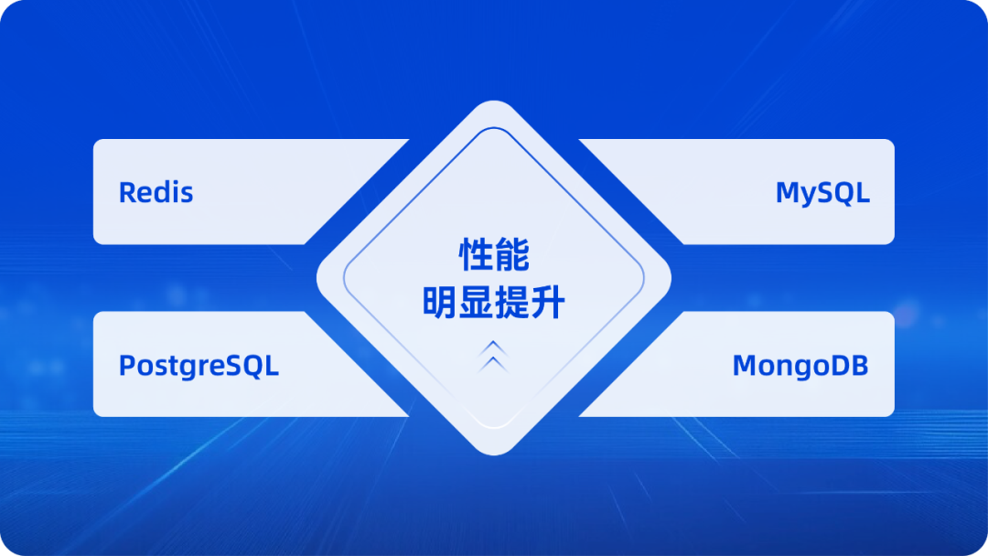

**网络性能优化：**相较于优化前，网络性能得到了明显提升，尤其是跨宿主机虚拟机的TCP吞吐量提升到了两倍以上。同时，整体网络性能达到了AMD64架构的115%以上，尤其是最难提升的跨宿主机虚拟机的UDP吞吐量达到了AMD64架构的129%以上。此外，ping时延明显缩短了，时延越短、性能越优。

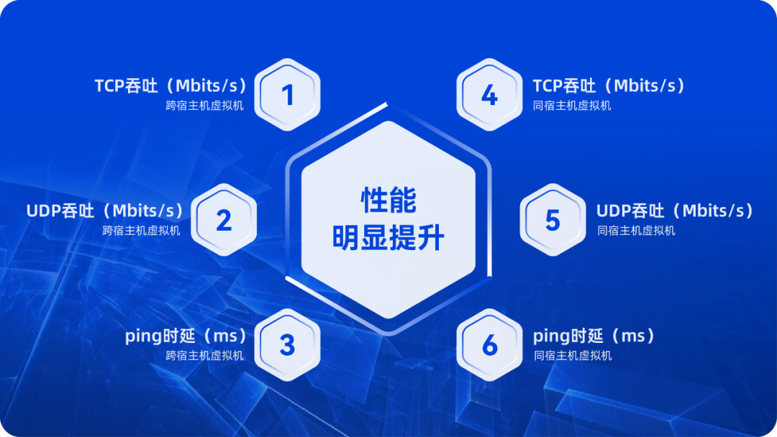

统信UOS服务器版在充分保障安全性、稳定性的同时，极度重视系统性能的调校，通过引进国内外知名且成熟的技术与工具，对系统性能给予最大化调优。



**统信UOS服务器版**汲取国内外主流社区技术栈优势，深入技术底层结合国内外设计标准与规范以及各类客户业务应用需求，积极开展技术创新，全面支持国内外主流CPU架构和处理器厂商，在各种应用环境中，满足**强安全、高稳定、高性能、易维护以及泛兼容**等要求，是一款构建信息化设施环境的基础软件产品：

◈强安全：

等保四级GB/T 20272-2019认证

商密二级GM/T 0028认证

全栈生态链支持国密

国际知名安全社区OpenSCAP官方首批支持的中国操作系统

21天推送一次补丁更新，每周进行漏洞修复推送

◈高稳定：

稳定版 Linux 4.19&5.10双内核

热补丁升级机制

LTP 7*24小时测试用例通过率超99%

长时高负荷运行，卸荷后60秒内实现系统及各应用流畅运行

◈高性能：

内存拷贝页技术，拷贝性能提升超70%，满并发优化提升10%

多种自研性能优化成果：文件读写性能提升4%、调度延迟减少10%、多并发锁竞争场景性能提升5%……

相比同类产品，UnixBench等测试全面领先

◈易维护：

提供自研统信服务器系统迁移软件有易

提供自研统信服务器运维监管平台有幄

提供面向场景的AI系统调优能力

◈泛兼容：

历史版本兼容性>99%，提供平滑升级方案

组件模块化设计，为用户最大限度解决底层依赖问题

全面通过整机适配兼容性测试（多种不同型号的整机）

支持AI主流软硬件，以及主流厂商最新硬件



无论是产品还是服务，统信软件都致力于给世界更好的选择，以满足各种不同需求。未来，统信软件也将持续提供更具前瞻性和创新性的解决方案，携手合作伙伴共创共治创新生态。

©统信软件技术有限公司。访问者可将本网站提供的内容或服务用于个人学习、研究或欣赏，以及其他非商业性或非盈利性用途，但同时应遵守著作权法及其他相关法律的规定，不得侵犯本网站及相关权利人的合法权利。除此以外，将本网站任何内容或服务进行转载，须备注：**该文档出自【faq.uniontech.com】统信软件知识分享平台**。否则统信软件将追究相关版权责任。